Урок подготовил учитель истории

Байрамбеков Эйнар Пирметович

8 класс
13.10 2023г.

Урок :Исторические темы.
Тема урока: «Петр I- необычный царь».
Цель урока: создать образ царя Петра I и вскрыть причины, определяющие его непохожесть на своих предшественников; охарактеризовать Петра I как выдающуюся историческую личность, отметить прогрессивность его деятельности на благо Отечества, выяснить благодаря чему Россия превратилась в одно из сильнейших государств в Европе.
Задачи урока:
- Формировать образное представление о России начала XVIII века.
- Сформировать представления о времени правления Петра 1, его реформах.
- Формировать у учащихся умения работать с различными источниками информации, самостоятельно делать выводы, обосновывая их фактами, излагать суждения о причинно – следственных связях исторических событий и явлений.
- Воспитывать уважительное отношение к нашим предкам, чувство любви к истории Отечества.
Прогнозируемые результаты:
Личностные УУД:
- учебно-познавательный интерес к новому учебному материалу;
-ориентация на понимание причин успеха в учебной деятельности;
-самоанализ и самоконтроль результата;
-способность к самооценке на основе критериев успешности учебной деятельности.
Регулятивные:
Развивать творческие исследовательские способности учащихся через чёткое планирование своей работы, развивать умения находить нужную информацию из различных источников; умения обобщать данную информацию, умения задавать и отвечать на вопросы; формировать умения двигаться к намеченной цели способность принимать, сохранять цели и следовать им в учебной деятельности;
Познавательные:
Воспитывать интерес к исследовательской деятельности. Формирование умений видеть проблему и наметить пути ее решения, применять базовые знания для решения конкретной проблемы. Продолжение обучения учащихся формулировать тему и цель урока, подводить итог. Формировать умение овладевать основами синтеза. Осуществлять поиск учебной информации из материалов учебника и других источников (энциклопедий, рисунков, фотографий, учебного текста, литературного произведения и др.), собственных наблюдений, личного опыта общения с людьми.

Коммуникативные:
Строить речевое высказывание в устной форме; кратко отвечать на вопросы, задавать вопросы; вступать в учебное сотрудничество с учителем и одноклассниками, осуществлять совместную деятельность, осваивая различные способы взаимной помощи партнёрам по общению; проявлять доброжелательное отношение к партнёрам.
Допускать возможность существования у людей различных точек зрения; проявлять терпимость по отношению к высказываниям других.
Тип урока: урок открытия нового знания.
Технологии: групповая технология, ИКТ.
Методы: словесные, наглядные, практические.
Формы обучения: сочетание фронтальной, групповой и индивидуальной.
Материально-техническое обеспечение: компьютер, мультимедийный проектор, экран, презентации, карточки.

Ход урока

Этапы урока | Задачи этапа | Содержание этапа | Используемые образовательные технологии ,методы и формы
1.Организацион-ный момент  2.Введение в тему  3.Актуализация знаний.  4. Мотивация и целеполагание на изучение нового материала  5.Открытие новых знаний.  6.Обобщение и закрепление новых  знаний  Итог урока. | Настроить детей на деятельность, плодотворную работу  Уяснить цель и структуру работы на уроке.  Активизация минимума знаний, умений, навыков, необходимых и достаточных для открытия знаний  Мотивировать обучающихся на работу  Сформировать целостное представление о Петре I – первом императоре и его преобразованиях.  Систематизиро-вать сформированность знаний о Петре I – первом императоре и его преобразованиях. | Здравствуйте , ребята! Посмотрите на своего соседа по парте, поделитесь улыбкой. И с хорошим настроением начинаем нашу работу.  Звучит песня «С чего начинается Родина?»  А ещё Родина начинается с истории. Каждый человек должен знать историю своего государства. И сегодня на уроке мы продолжаем знакомиться с историей развития нашей страны-России.  Ребята, давайте вспомним имена русских князей, правителей, которые оставили след в истории.  Что можете сказать про каждого из них?  - Князя Ивана Даниловича москвичи любили за милосердие к нищим. Он всегда носил с собой кошель (калиту) и раздавал из него деньги бедным. При нём владения Московского княжества значительно расширились; многие из них он скупил. (Иван Калита)(СЛАЙД 3)  - Князь Александр разбил на реке Неве полчища шведов(Александр Невский)(СЛАЙД 4)  - Князь Ярослав Владимирович составил для Руси первый свод законов: правила наказания за убийство, оскорбление, кражу. Его умом и стараниями Русь прославилась(Ярослав Мудрый)(СЛАЙД 5)  4)Князь Дмитрий прославился битвой с монголо-татарами на Куликовом поле, где река Непрядва впадает в Дон(Дмитрий Донской) (СЛАЙД 6)  5) Юрий, сын Владимира Мономаха, стремился завладеть Новгородом и даже Киевом. При Юрии появилось много новых городов(Юрий Долгорукий) (СЛАЙД 7)  6) Один из первых русских князей – Владимир был заботлив к своему народу. Любой житель мог прийти к праздничному княжескому столу(Владимир Красное Солнышко) (СЛАЙД 8)  -Какой правитель стал первым именовать себя «Царем Всея Руси»? (Иван IV Грозный) (СЛАЙД 9)  Каждый из этих людей оставил след в истории нашей страны.  Рассмотрите изображения. 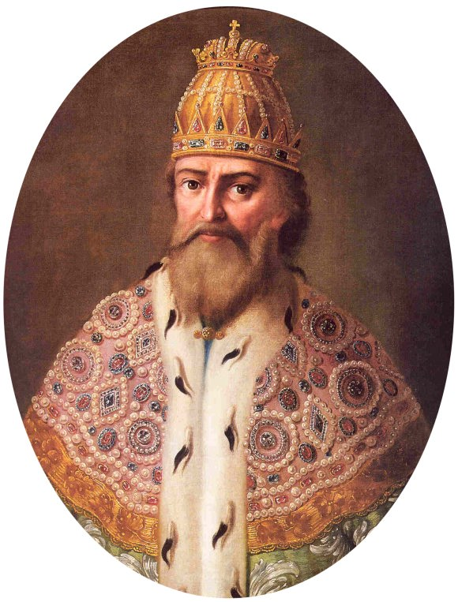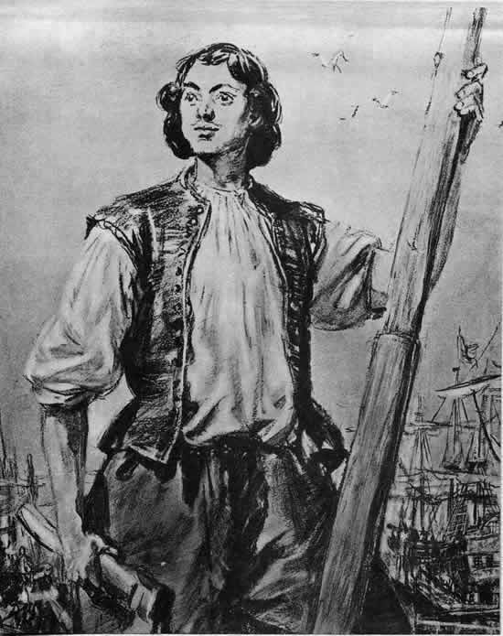  На каком рисунке по вашему мнению изображён русский царь?Кто на первом рисунке изображён?  Почему человека на втором рисунке вы не назвали царём ?В чём его необычность?(Царь Иван Грозный изображён в царских одеждах и с символами власти,а Пётр I одет необычно)  -На основании сказанного сформулируйте тему урока.(Необычный царь).Сформулируйте цели урока ?  Сегодняшний урок будет посвящён изучению особенностей правления и нововведений Петра I,этого необычного русского царя.  -Как бы необычно ни выглядел Пётр, он был законным наследником царя Алексея Михайловича и Натальи Кирилловны Нарышкиной.  Звучит аудиозапись духовной музыки «Ростовские звоны»  -Вспомните, почему в момент рождения Ивана Грозного заговорили о божественном предзнаменовании грядущих больших несчастий на Руси?( Была страшная буря, колокола звонили сами собой, один колокол упал и разбился)  -Появление на свет Петра I также было связано с таинственным предсказанием. Два монаха,Симеон Полоцкий и Дмитрий,по звёздам предсказали царю Алексею Михайловичу, что у него родится сын Пётр и что именно он из всех детей наследует его престол и станет таким героем, с которым не сравнится никто из современников.  Аудиозапись отрывок из С.В.Рахманинова «Колокола»  Итак, в ночь на 30 мая 1672 года над Москвой засияла большая звезда.В это время появился на свет царевич, которого назвали Петром.  Ранние детские годы Петра протекали беззаботно и весело,но на четвёртом году жизни Пётр потерял отца.  -Прочитайте текст , закончите его последнее предложение, найдя в тексте подсказку.  Текст на столах .  После смерти своего старшего брата царём был провозглашён Пётр. Но так как ему было 10 лет, то власть перешла в руки старшей сестры Софьи. Она была дочерью царя Алексея Михайловича от первого брака. Софья была властной, умной и очень честолюбивой женщиной.  Итак ,государством российским реально стала управлять Софья, так как Пётр….( Петр был ещё маленьким)  -Подумайте и выберите правильный вариант развития событий:  1.Софья стала управлять государством, во всём советуясь со своей мачехой, матерью Петра.  2. Софья стала управлять единолично,а Пётр с матерью были удалены подальше от кремля.  (Мнения детей)  Действительно, Пётр с матерью вынуждены были преселиться в подмосковное село Преображенское. Ради забавы ему построили крепость со стенами, башнями ,рвом и подъёмным мостом  -Вы узнаете название крепости, которую построили Петру, если с помощью стрелочек найдёте пару к слову «забавный».  Необычный реформа  Забавный потешный  Преобразование,изменение странный,непривычный  Итак, как называлась крепость в селе Преображенском?(Потешная)  -Прочитайте следующий текст.  Однажды Пётр в усадьбе своего родственника обнаружил брошенную без употребления лодку, вовсе не похожую на те, какие делались в России.Это был английский бот, предназначенный для плавания в море.  Любопытный царь заставил отремонтировать для него этот ботик и спустил его в реку Яузу.  Плавания на боте пробудили в нём , царе государства, не имеющего в то время выхода к незамерзающим морям, страстную любовь к мореплаванию.  Впоследствии ПётрI называл этот старый английский ботик «Дедушка русского флота»  Но это будет ещё не скоро, а что было тем временем, вы узнаете решив задачу:  Между 17-летним Петром и правительницей Софьей назревал конфликт. В этом же году Петру удалось устранить от власти сестру-соперницу. Определите год устранения Софьи от власти.(1689.Пётр родился в 1672+17=1689)  -Придя к власти Пётр не сразу начал свои преобразования. Ещё несколько лет у него ушло на потехи и увеселения. Вблизи от Преображенского располагалась Немецкая слобода. Там жили иностранцы. И поэтому все в ней было непривычно для русского человека: и язык, и обычаи, и наряды.  (Работа в словаре: значение слова СЛОБОДА.)  Рассмотрите и сравните внешний вид русского боярина и жителя Немецкой слободы.  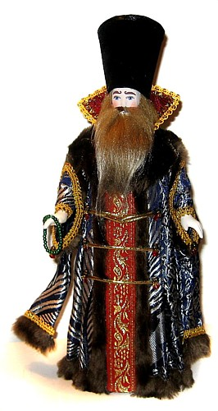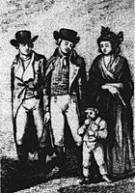  -Действительно, её жители брили бороду, носили парики и небольшие удобные кафтаны; в то время как русские люди париков не носили, бороды не брили , а домотканые кафтаны были с длинными рукавами, закрывающими руки.  Проживали в слободе и механики, и военные, и врачи. Они с большим почтением относились к мастерству и науке. Общаясь с ними, молодой царь понимал, насколько он необразован.  -Какие последствия это имело , вы узнаете , подслушав разговор двух купцов.  Мини-сценка .  САВЕЛИЙ:Кузьма,узнал я намедни неслыханную весть.Царь отправляется в чужие края, да ещё под именем и в одежде простого дворянина.  КУЗЬМА: Скажи, Савелий, а на что ему это?  САВЕЛИЙ: Да, говорят, учиться всем ремёслам: плотницкому делу, и кузнечному, и корабельному, и морской науке.  КУЗЬМА: Не царское это дело, а мужицкое.  - Итак, в чём же необычность поступка Петра I?  -Зачем царь Пётр I отправился заграницу?  -Сразу после возвращения царя из-за границы русских людей ждали большие перемены и преобразования. Пользуясь схемой, расскажите о переменах и преобразованиях , которые произошли сразу же по возвращении Петра I из-за границы.  Пётр I  Заставил запретил  Мужчин есть пить мужчинам женщинам  брить картофель кофе жениться сидеть дома  бороду не получив  образования  обрезать рукава  и полы кафтанов  -Опираясь на предыдущую схему, достройте следующие предложения.  1.Некоторые до суеверия набожные люди думали, что остаться без … - значит испортить образ божий.(БОРОДЫ)  2.Общегосударственной нормой стало ношении кафтанов без длинных...(РУКАВОВ)  3.Царь издал специальный указ: если дворянин не закончит «цифирную»(начальную школу), ему не разрешалось …(ЖЕНИТЬСЯ)  4.Утрення трапеза превращалась в своеобразную пытку ,потому что предписывалось на европейский манер по утрам пить ненавистный …(КОФЕ)  5.Чтобы молодые люди могли познакомиться и жениться по согласию, Пётр I приказал мужьям и отцам приезжать на все праздники при дворе , на все обеды и вечера со своими … и ….(ЖЁНАМИ и ДОЧЕРЬМИ)  -Пётр ещё не раз выезжал за границу ,и каждый раз по его возвращении из Европы, Россия всё более и более становилась похожей на европейскую страну.  -А сейчас давайте сыграем в игру «Веришь- не веришь?»  -Верите ли вы, что в допетровской России Новый год встречали осенью, 1 сентября?  -И зря не верите, именно Пётр 1 ввёл в 1700 году новый календарь, по которому год начинался 1 января.  -Верите ли вы ,что со времён Петра 1 в нашей стране появилось телевидение?  -Верите ли вы, что , как и во многих европейских странах, в России петровских времён стали выпускать газету?  -Действительно, первая русская газета появилась при Петре 1 и носила название «Ведомости».  -Верите ли вы, что царь Пётр за границей за большие деньги покупал кости вымерших животных, древние грамоты и книги, заспиртованных уродов, старинное оружие и т.д.?  -Таким образом , были созданы : первый русский музей, который назывался Кунсткамера, и публичная библиотека. Они существуют и по сей день в Санкт-Петербурге.  -В конце урока выполним несколько заданий на закрепление изученного материала.  -Рассмотрите следующие изображения предметов:  1 2 3 4 5 6 7 8 9  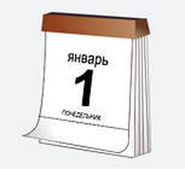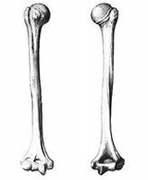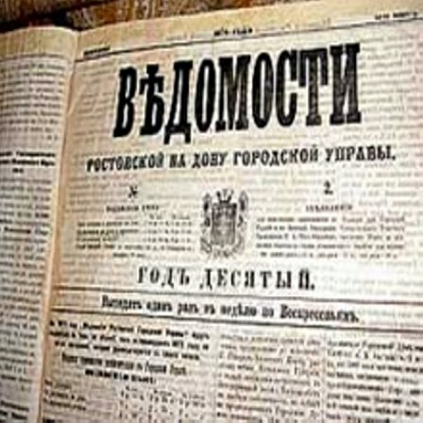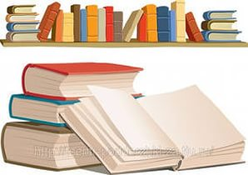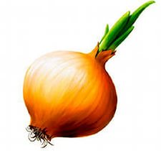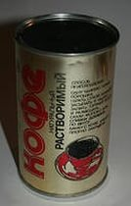  -Выберите и обведите те предметы, которые вам помогли вспомнить о нововведениях, которые были введены во время правления Петра 1-необычного царя.  В чём необычность царя-Петра1? | Эмоционально-словесные методы.  Технология совместного обучения  Технология проблемно-диалогическая

